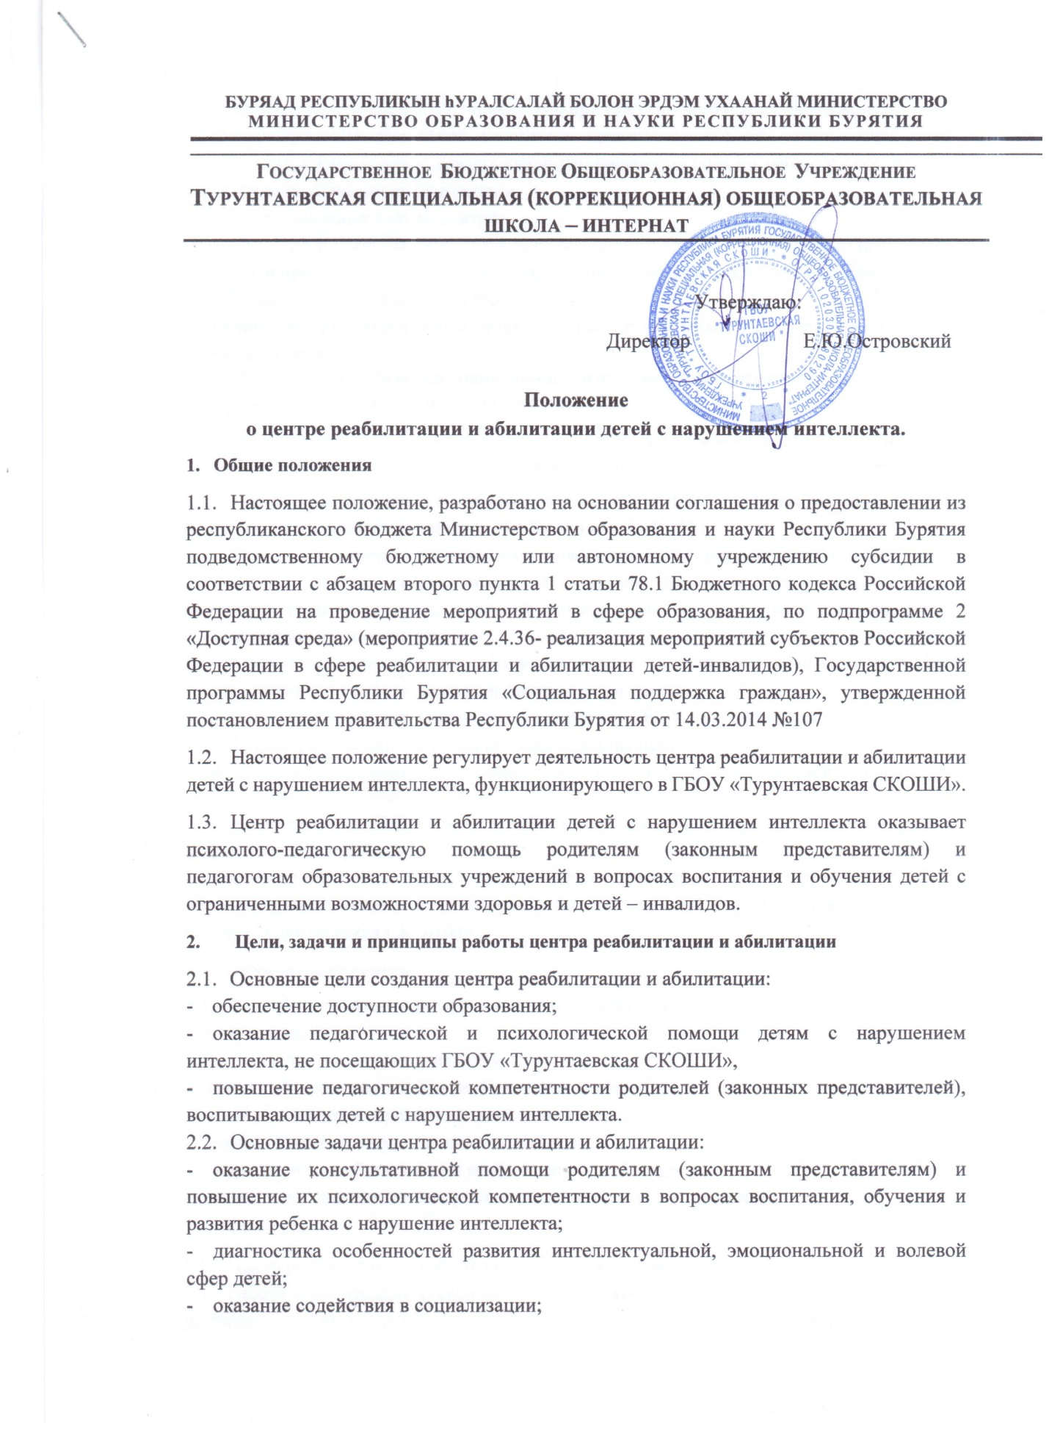

- обеспечение успешной адаптации детей при поступлении в ДОУ или школу;
- информирование родителей (законных представителей) об учреждениях системы образования, которые могут оказать квалифицированную помощь ребенку в соответствии с его индивидуальными особенностями.
  - Коррекционные задачи центра:
-консультации родителей, педагогов занимающихся с детьми с нарушением интеллекта; -помощь в правильной организации коррекционно-развивающей среды ребенка.
  - Принципы деятельности центра:
- личностно-ориентированный подход к работе с детьми и родителями (законными представителями);
- сотрудничество субъектов социально-педагогического пространства;
- открытость системы воспитания и образования.
- Организация деятельности и основные формы работы центра реабилитации и

абилитации.
  - Центр реабилитации и абилитации на базе ГБОУ «Турунтаевская СКОШИ» открывается на основании приказа №172- ОД от 28.12.2021.
  - Организация центра строится на основе взаимодействия с педагогами, психологами, логопедами, олигофренопедагогами и другими специалистами. Консультирование родителей (законных представителей) может проводиться одним или несколькими специалистами одновременно.
  - Количество специалистов, привлекаемых к психолого-педагогической работе в центре, определяется исходя из кадрового состава центра.
  - Координирует деятельность центра директор ГБОУ «Турунтаевская СКОШИ».
  - Формы работы центра реабилитации и абилитации:
- очные консультации для родителей (законных представителей), специалистов организаций, работающих с детьми с ОВЗ;
- совместные занятия с родителями и их детьми с целью обучения способам взаимодействия с ребенком;
- мастер-классы, тренинги, практические семинары для родителей (законных представителей), педагогов образовательных учреждений с привлечением специалистов ГБОУ «Турунтаевская СКОШИ».
- Документация центра
  - Ведение документации центра реабилитации и абилитации выделяется в отдельное делопроизводство.
  - Перечень документации центра:
- приказ об открытии центра реабилитации и абилитации
- план проведения образовательной деятельности;
- годовой отчет о результативности работы;
- журнал учета работы центра реабилитации и абилитации.
- журнал посещаемости консультаций, мастер-классов, тренингов;
- Режим работы
  - Центр реабилитации и абилитации функционирует в течение учебного года.
  - Работа с родителями (законными представителями) и детьми в центре проводится в различных формах: групповых и индивидуальных. Индивидуальная работа с детьми организуется в присутствии родителей (законных представителей). Содержание деятельности центра может включать разные формы: консультации, практические занятия, семинары, отчет.
  - Регистрация обращений в центр ведётся в журнале.
  - Обязанности по выполнению заявок возлагаются на штатных работников центра приказом руководителя.
  - 3а получение услуг в центре реабилитации и абилитации плата не взимается.
- Результативность работы центра определяется отзывами и наличием обобщённого методического материала.
- Заключительные положения
  - Настоящее Положение вступает в действие с момента издания приказа
  - Изменения и дополнения вносятся в настоящее Положение не реже одного раза в 5 лет и подлежат утверждению директора .
  - Срок действия положения не ограничен. Данное положение действует до принятия нового.

